Dcumentación de Juego Medieval

Para realizar la documentación primero haremos es la selección de sustantivos que nos servirá para seleccionar cuáles son los objetos y cuáles no. El enunciado del ejercicio es el siguiente:

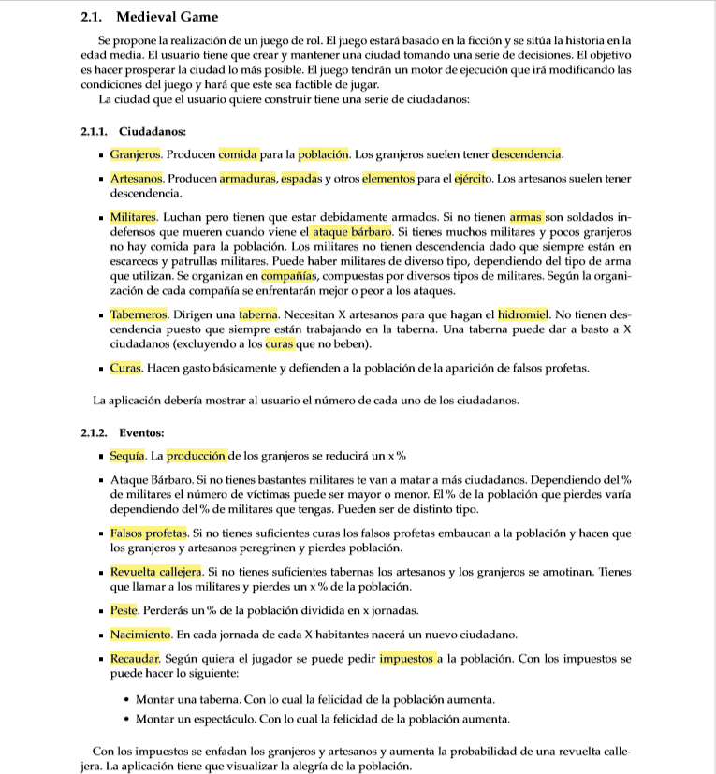
Las palabras subrayadas en amarillo son los sustantivos seleccionados.

A continuación haremos la lista de sustantivos:

Granjeros
Comida
Población
Descendenciaa
Artesanos
Armaduras
Espadas
elementos
Ejército
Militares
Armas
Ataques bárbaro
Compañías
Taberneros
Taberna
Hidromiel
Curas
Sequía
Producción
Falsos Profetas
Revueltas callejeras
Peste
Nacimiento
Recaudar (no es un sustantivo pero puede servir de clase)
Impuestos

A partir de aquí, haremos una selección de los sustantivos que nos puedan servir para que sean clases/objetos.

El sustantivo Población nos servirá como clase principal del que puedan heredar diferentes clases. La selección quedaría tal que así:

Granjeros
Población
Descendenciaa
Artesanos
Ejército
Militares
Ataques bárbaro
Compañías
Taberneros
Taberna
Curas
Sequía
Falsos Profetas
Revueltas callejeras
Peste
Nacimiento
Recaudar

A continuación deberemos obtener los atributos del objetos seleccionados

